Автор-составитель:
учитель русского языка и литературы
МБОУ «СОШ № 17» ГО Рефтинский
Усикова Наталья Вадиславовна

ДЕНЬ ЧТЕНИЯ 2021
ЗНАКОМСТВО С ЖИЗНЬЮ И ДЕЯТЕЛЬНОСТЬЮ
М.В. ЛОМОНОСОВА

Фрагмент урока: «Синквейн как форма свободного творчества учащихся на уроках»
Цель деятельности: повышение мотивации через формирование умения составлять собственный текст (синквейн) на основе личных впечатлений.
Задачи:
- развивать эмоциональную сферу учащихся через восприятие личности М.В. Ломоносова;
- воспитывать чувство патриотизма, любовь к своей Родине;
- создать условия для активного взаимодействия учащихся при составлении синквейнов.
Планируемый результат:
- учащиеся узнают широту интересов ученого; особенности характера, патриотизм, уверенность в будущем русской науки и ее творцов;
- учащиеся будут учиться:
- самостоятельно работать с материалом, планировать свою работу, корректировать и оценивать;
- развивать устную и письменную речь, литературно-творческие способности, умение строить речевое высказывание;
- формировать навыки работы в группе, слушать одноклассников, принимать коллективное решение;
- выразительно читать текст, употреблять части речи (имя существительное, глагол, имя прилагательное) при сочинении (составлении) синквейна; обогащать речь новыми словами.
Формы и методы работы: фронтальная, групповая, индивидуальная; опережающее задание, выразительное чтение, метод синквейна, эвристический метод.

Ход фрагмента мероприятия:
Фронтальная работа:
Михаил Васильевич Ломоносов - известный русский учёный, часто его называют основоположником русской науки, за все его многочисленные достижения в различных областях науки его именем назван Московский государственный университет (МГУ).
Михаил Васильевич Ломоносов был не просто талантлив, он был гениален во многих областях науки и искусства.
Предлагаю такой вариант синквейна:
М.В. Ломоносов
Пытливый, любознательный
Учился, творил, открывал
Основоположник российской науки
Талантище.
Ломоносов сделал открытия в различных науках.
- Открытия в области литературы, поэзии:
а) разработал правила грамматики русского языка, составил книгу “Российская грамматика”;
б) выпустил “Риторику”;
в) в1751 году вышел “Сборник разных сочинений в стихах и прозе Михаила Ломоносова”.
- Открытия в области физики:
а) открыл закон сохранения материи;
б) сконструировал термометр;
в) изобрел “ночезрительную трубу”, предшественницу современных приборов для ночных наблюдений
- Открытия в области химии:
а) открыл первую в России химическую лабораторию;
б) составил рецепт для приготовления фарфоровых масс;
в) разработал принципы новой науки “Физической химии”.
- Открытия в области астрономии:
а) открыл атмосферу на Венере;
б) построил телескоп.
- Открытия в области географии:
а) составил “Полярную карту”;
б) разработал приборы для морского кораблевождения;
в) доказал возможность Северного морского пути в Индию.
- Открытия в области геологии:
а) теория о возникновении металлов и минералов;
б) “ О причине землетрясений”.
- Открытия в области истории:
а) закончен 1-ый том Российской истории.
б) составил “Краткий летописец с родословием”.
- Ломоносов – просветитель:
а) написал статью о должности журналистов;
б) составил проект учреждения Московского университета;
в) получил в заведование академическую гимназию и академический университет.
- Ломоносов – художник:
а) открыл секрет изготовления смальты для мозаичных картин;
б) изготовил 40 мозаичных картин; в том числе “ Полтавскую битву”;
в) избран почетным членом Петербургской Академии художеств.
Групповая работа
Подводя итог нашей работе, каждой группе необходимо составить синквейн о М.В. Ломоносове.
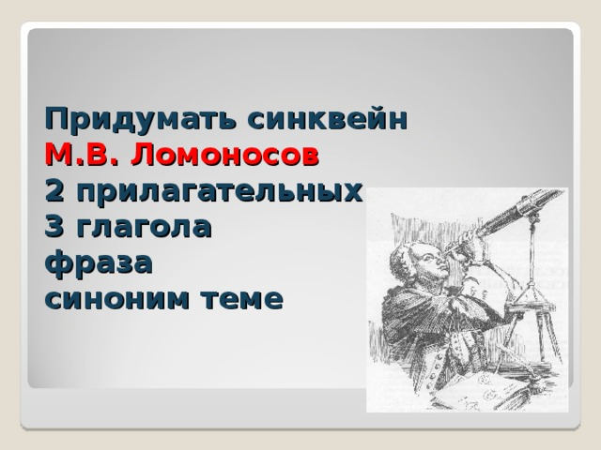
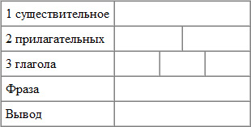
Слова для справок: знаменитый, учился, М.В. Ломоносов, великий, открывал, работал, делал открытия в разных областях науки, ученый.
1 существительное | М.В. Ломоносов
2 прилагательных | Великий |  | Знаменитый
3 глагола | Учился | Работал |  | Открывал
Фраза | Делал открытия в разных областях науки
Вывод | Учёный

Результат работы групп: синквейн про М.В. Ломоносова
1. М.В. Ломоносов.  Величайший, талантливый.  Изучал, открывал, проникал.  Вел обширнейшую научную деятельность.  Ученый. | 2. М.В. Ломоносов.  Разносторонний, умнейший.  Познает, вдохновляется, творит.  Создает картины из мельчайших фрагментов.  Мозаика.
3. М.В. Ломоносов.  Уникальный, высокоинтеллектуальный.  Создает, восторгает, исследует.  Стал покорителем многих наук.  Гений. | 4. М.В. Ломоносов.  Яркий, легендарный.  Пришел, учился, узнавал.  Всегда стремился к новым познаниям.  Философ
5. М.В. Ломоносов.
Знаменитый, вдохновленный.
Пишет, окрыляет, сочиняет.
Из-под его пера рождаются строки.
Поэт.
Рефлексия: Ломоносов был разносторонним человеком и сделал открытия в разных областях науки, стал великим учёным.

Оценивание: Спасибо за сотрудничество! Вы хорошо потрудились. И всегда помните, чтобы быть настоящим патриотом своей страны, надо каждому хорошо знать прошлое, чтобы понимать настоящее и предвидеть будущее.

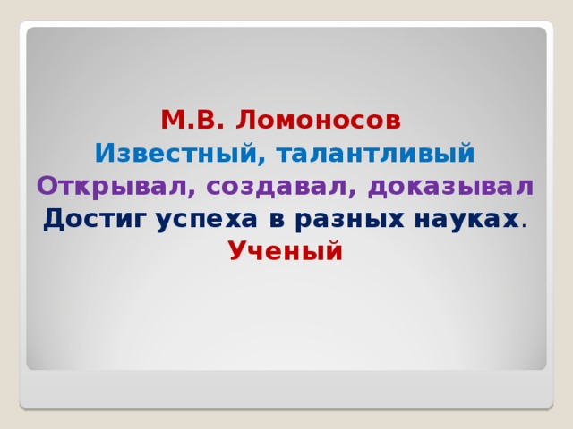
Актуальность опыта: предлагаемая форма организации познавательного процесса помогает решить многие актуальные проблемы сегодняшней школы: отсутствие у ребят интереса к познавательной деятельности, низкая школьная мотивация. Необходимо подготовить не столько обладающую багажом знаний личность, сколько научить самостоятельно добывать ответы на те вопросы, которые ставит жизнь, учить анализировать, сравнивать, прогнозировать результат. Уметь так обработать имеющуюся информацию, чтобы сделать ее доступной максимальному числу желающих. Только тот, кто умеет применить полученные знания, востребован сегодня обществом.
Ведущая педагогическая идея опыта заключается в приобщении учащихся к составлению синквейнов на уроках русского языка и литературы, с целью формирования у них аналитических и творческих компетенций.
Синквейн — это методический прием, который представляет собой составление стихотворения, состоящего из 5 строк. При этом написание каждой из них подчинено определенным принципам, правилам. Таким образом, происходит краткое резюмирование, подведение итогов по изученному учебному материалу. Синквейн является одной из технологий критического мышления, которая активирует умственную деятельность школьников, через чтение и письмо. Написание синквейна — это свободное творчество, которое требует от учащегося найти и выделить в изучаемой теме наиболее существенные элементы, проанализировать их, сделать выводы и коротко сформулировать, основываясь на основных принципах написания стихотворения.
Как использовать синквейны на уроке: Тема, выбранная для составления синквейна должна быть близкой и интересной учащимся. Лучших результатов можно достигнуть, если есть простор для эмоциональности, чувственности.
Не всегда дети сразу включаются в работу. Затруднения могут быть связаны с необходимостью анализа, осмысления темы, недостаточностью словарного запаса, непониманием определенных терминов, страхом ошибиться. Чтобы помочь ребятам, возникает необходимость задавать наводящие вопросы, расширять кругозор, поощрять любое стремление учеников, отвечать на возникающие у них вопросы.
Основной задачей учителя, применяющего метод синквейна на уроке, является необходимость продумать четкую систему логически взаимосвязанных элементов, воплощение которых в образы позволит учащимся осмыслить и запомнить материал предмета.
Достоинства метода при составлении синквейна на уроках:
- повышается интерес к изучаемому материалу;
- развивается образное мышление;
- развиваются творческие способности учащихся;
- совершенствуются коммуникативные навыки и умения емко и лаконично выражать свои мысли;
- развивается мышление и воображение;
- вырабатывается способность к анализу;
- уменьшается время, отводимое на запоминание информации;
- расширяется словарный запас.
Составление синквейна на уроке занимает сравнительно немного времени, но при этом он является эффективным способом развития образной речи, который способствует быстрому получению результата.
В ходе работы по данной методике ученики способны не только углубить свои знания по любой теме, но и усовершенствовать умения работать самостоятельно с дополнительными источниками информации, планировать свою учебную деятельность.

